FICHE ANIMAL

Chevreuil

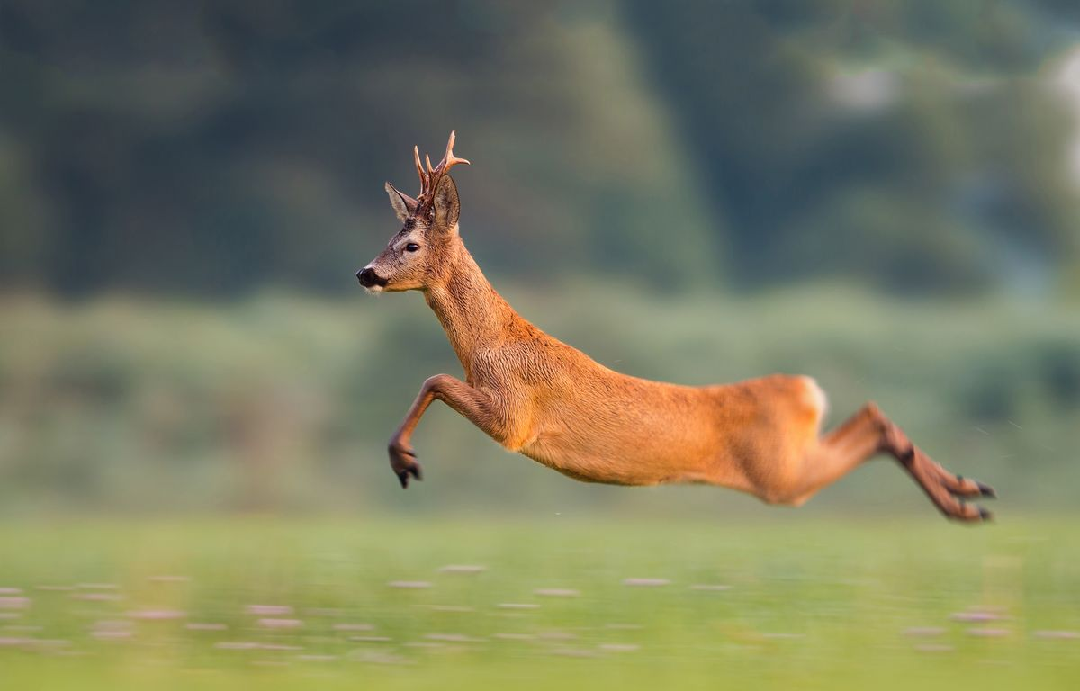

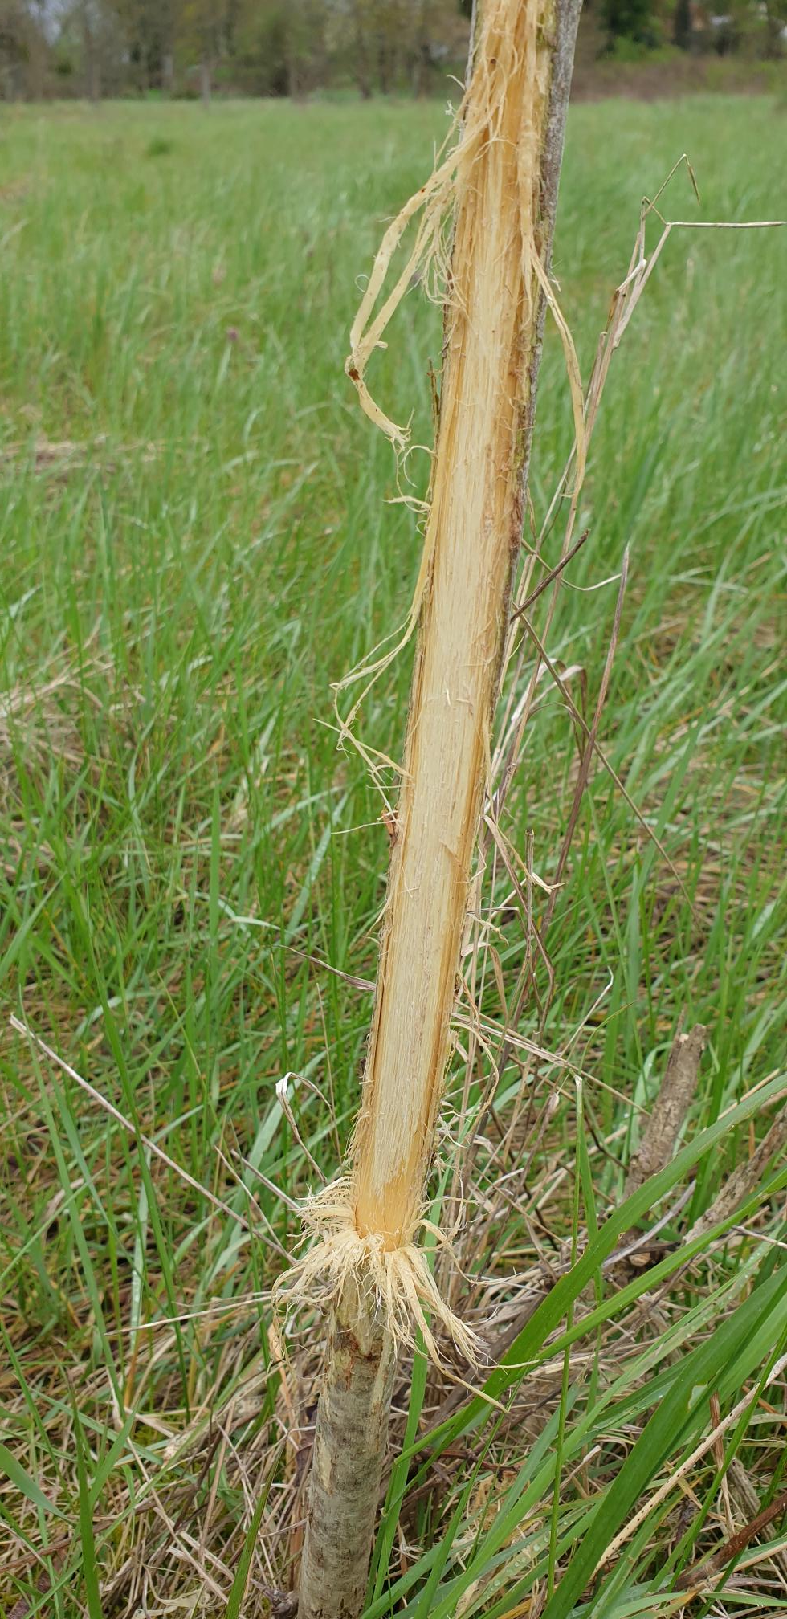

Biotope :
Forêt, bois de feuillu et conifère avec sous-bois denses et parsemé de clairières avec des cultures en bordure de territoire

Caractéristiques :
Plus petit des cervidés, il mesure environ 95cm<L<135cm. Sa queue entre 2 à 4 cm cachée dans le pelage.
65cm<Garrot<75cm - 20 kg<Poids<25 kg
Été : robe brun et roux sur le dos
Hiver : pelage gris-brun
Brocard : petit bois droit qui pousse au printemps et tombe en Nov/déc
Actif au coucher et levé du soleil

Empreinte :
4cm<L<5cm et l=3cm
Traces en forme de pinces quasi parallèle

Laissée :
Se nomment moquettes de fromes cylindrique et petits entre 10 à 16 mm de longueur sur 7 à 10 mm de largeur

Nourriture :
Herbivore
Il consomme beaucoup de bourgeons et jeunes pousses au printemps

Notes :
Le chevreuil frotte son front contre les arbustes et buissons. Ces frottis s’observent au printemps lorsque le brocard fraye ses bois pour se débarrasser de ses velours.

